**JSP­­­­­**

**[10] 웹프로그래밍에서의 DB**

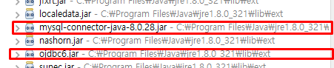

DB연결에 앞서 우선 Java Resources – src – JRE System Library 밑에 저 두 친구가 연동이 되어 있어야하며 되어 있지 않다면, 연동시켜주기(자바 노트 참조)

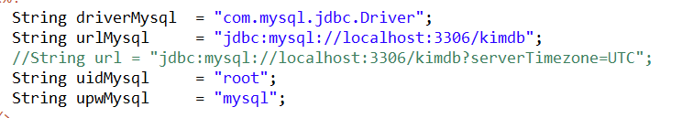

Driver , url, uid, upw 변수 설정 다 해주기

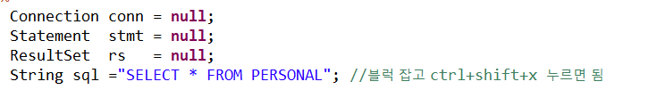

드라이버 연결해주기 전에 , connection 객체, statement 객체, resultSet 객체 만들어준 뒤 String 으로 sql 문 받아주기

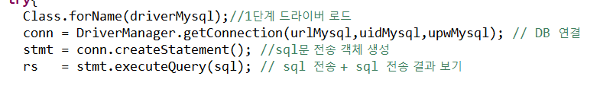

1단계~5단계 까지 진행하는 문

1단계 : 드라이버 로드 하기

2단계 : dB 연결 하기

3단계 : sql문 전송 객체 생성하기

4,5단계 : sql 전송 + sql 전송 결과 보기

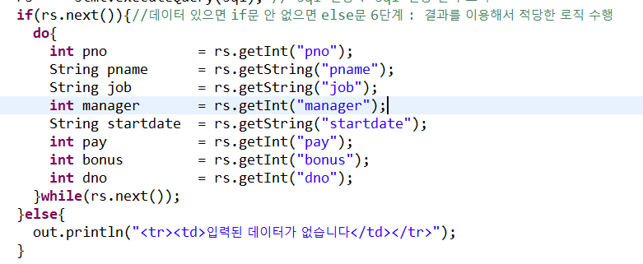6단계 . 만약 rs.next 가 있을 경우 if 안으로 들어오고 없으면 else 문으로 떨어지기

if안에서 결과가 끝날 때 까지 while문을 돌려야 함으로 do –while문 작성해주기

내가 출력해야 하는 결과 변수들을 설정을 해주기 , 변수 이름은 웬만하면 동일하게 설정 해주는 것이 좋음

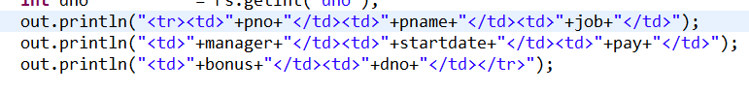

화면에 뿌려주기

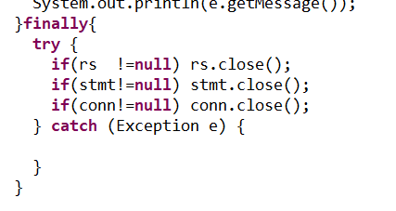

Finally에 꼭 객체 닫아주되, 내가 연 순서의 반대로 닫아줘야됨 .

Select 문일때

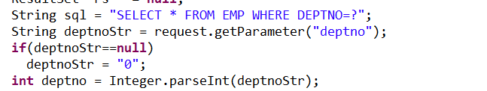

물음표에 들어가는 deptno 를 STR로 받아 준 뒤, null 일경우엔 0으로 처리해주고, 그게 아닐 경우엔 integer.parseInt 해줘서 형변환 하고 들어가기

화면 구현과 자바 소스를 한 화면에 할 때

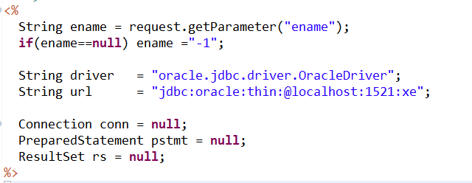

맨 위에 계속 쓰는 변수들 선언해주기

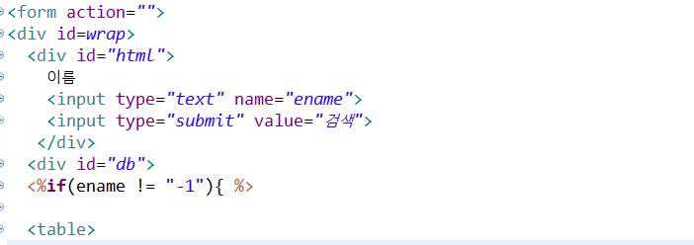

화면구현 해주기

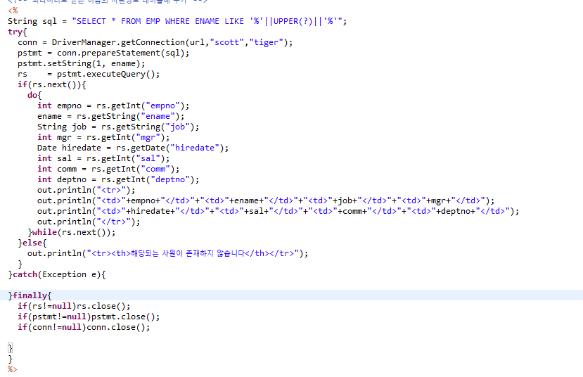

1단계~6단계 실행해주기